
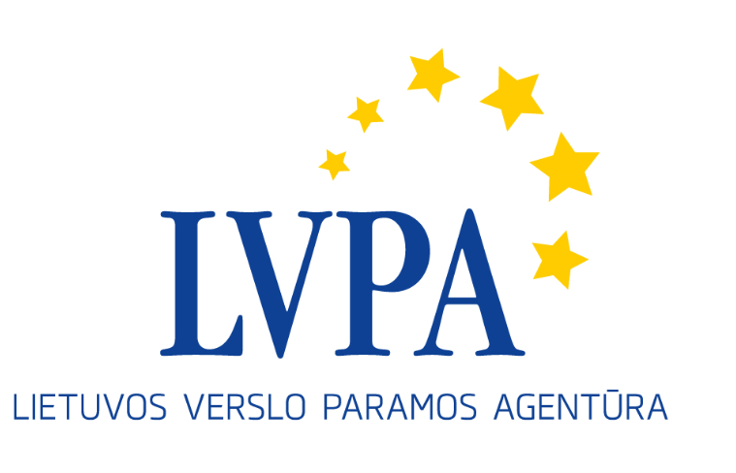

Europos Sąjungos struktūrinių fondų
priemonės „Verslo klasteris LT“ Nr. 2
klausimų ir atsakymų sesija pareiškėjams

Kada: 2019 m. vasario 26 d. (ketvirtadienis)
Kur: viešojoje įstaigoje Lietuvos verslo paramos agentūroje, Savanorių pr. 28, Vilniuje
Sesijos programa

09.30–10.00 | Dalyvių registracija, sutikimo kava
10.00–10.15 | Dažniausiai užduodamų klausimų aptarimas.  LVPA Verslo skatinimo projektų skyriaus vedėja Gintarė Kuncaitytė  LVPA Verslo skatinimo projektų skyriaus vyriausioji projektų vadovė Dovilė Sabienė  P. S. Priemonė nebus iš naujo pristatoma.
10.15–12.00 | Sesijos dalyvių klausimai ir atsakymai, individualios konsultacijos.  LVPA Verslo skatinimo projektų skyriaus vedėja Gintarė Kuncaitytė  LVPA Verslo skatinimo projektų skyriaus vyriausioji projektų vadovė Dovilė Sabienė

Sesijos tema susijusi su Europos Sąjungos struktūrinės paramos priemone „Verslo kalsteris LT“, sukurta pagal 2014-2020 m. Europos Sąjungos struktūrinių fondų investicijų veiksmų programą. Priemonės projektai yra finansuojami Europos regioninės plėtros fondo lėšomis. Sesija nemokama. Ji nebus filmuojama.

